**Projet 03 : Back-end ebook (suite de projet 02)**

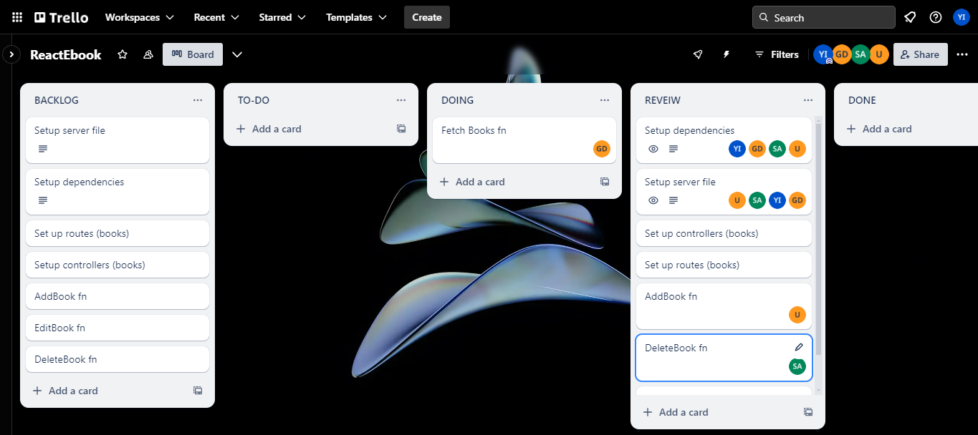-Définition du tableau Kanban (Trello) :

-Définitions des Daily stand up pour voir l'état d'avancement et assurer une bonne communication entre l'équipe ainsi que la minimisation des problèmes techniques

#Les taches:

-Younes Idoulhiane (Scrum master):

Edit book function

setup server file

setup dependencies

setup routes (books)

setup controllers (books)

-Youssef El Melh (Front-end et back-end):

Add book function

setup server file

setup dependencies

setup routes (books)

setup controllers (books)

-Sarah (Back-end):

Delete book function

setup server file

setup dependencies

setup routes (books)

setup controllers (books)

-Zakaria Ghazali (Back-end):

Fetch book function

setup server file

setup dependencies

setup routes (books)

setup controllers (books)

Les outils:

-Express.js

-Node.js

-Atlas MongoDB

-Mongoose

-React.js

-Cors

-Morgan

-Dotenv

Les Problèmes rencontrer :

-Erreur de connexion au Domain

-Erreur d’accès à la base de données (Network Access)

-Erreur des Api internes : get, post, put, delete